Laporan Pengembaraan USIM GISO 2019: Kembara Mahabbah ke Male, Maldives

Tarikh:
28 Julai – 1 Ogos 2019

Destinasi: Male, Maldives

Fakulti/Badan Pelajar: Jawatankuasa Siswa/i Kolej Kediaman Pandan
Sesi 2018/2019

Bilangan Pelajar: 16 Orang

Pengarah Program: Muhammad Waras bin Samson

Nama Pegawai Pengiring: Dr. Mohd Rahman Bin Omar

1.0 LAPORAN PROGRAM
(mengikut format berita)

MALDIVES, 3 OGOS – 16 orang mahasiswa tahun tiga dan tahun empat fakulti perubatan sains kesihatan dan fakulti pergigian mewakili Jawatankuasa Siswa/I 2018/2019 (JAKSA) Kolej Kediaman Pandan telah tampil untuk bahu-membahu sesama masyarakat di kepulauan Maldives. Kembara Giso Maldives selama 5 hari bermula 28 Julai 2019. Jelajah ini dikenali sebagai ‘Kembara Mahabbah di Kepulauan Maldives’ dan diketuai oleh Muhammad Waras Bin Samson.

Maldives, atau nama rasminya Republik Madives mempunyai 200 buah pulau yang berpusat di Male. Bandar Male mempunyai struktur binaan yang tinggi dan rapat dimana rata-rata penduduk disini menaiki motorsikal atau berjalan kaki. Terdapat juga pelbagai pengangkutan awam lain seperti teksi, bas dan feri yang digunakan untuk bergerak ke pulau-pulau yang lain. Negara ini yang menggunakan mata wang Maldivian Rufiyaa (MVR) dan US Dollar (USD) dalam urusan jual beli turut mengimport barang keperluan dan makanan dari negara seperti Malaysia, Indonesia, Thailand, Turki dan sebagainya. Komunikasi utama negara ini adalah dengan menggunakan Bahasa Dhivehi seterusnya Bahasa Inggeris sebagai bahasa komunikasi utama yang digunakan dalam urusan pelancongan.

Global Islamic Student Outreach (GISO) yang mensasarkan matlamat libatsama mahasiswa bersama masyarakat di peringkat antarabangsa memberi peluang kepada kami untuk berkenalan dan berkongsi tips bersama pelajar tahun pertama, fakulti perubatan, Maldives National University (MNU). Perbincangan dan perkongsian dua hala secara ilmiah adalah matlamat lain program ini. Justeru, perkongsian mengenai cara menyeimbangkan akademik dan kokurikulum telah dilaksanakan bersama warga Maldives National University. Sesi perkongsian yang berjalan sekitar 5 jam ini diakhiri dengan sesi bergambar bersama warga MNU. Dr. Mohd Rahman Omar selaku pensyarah pengiring pada ucapannya di majlis penutup berbesar hati menjemput pihak universiti ke USIM agar hubungan ilmiah 2 benua ini tidak terhenti di situ sahaja bahkan diteruskan lagi ke delegasi seterusnya.

Skop GISO bukan terhenti pada perkongsian ilmiah sahaja, malah kami turut menyumbangkan sumbangan material untuk memenuhi keperluan ibadah masyarakat muslim disana seperti sumbangan kit debu tayammum beserta sejadah kecil di Indra Gandi Memorial Hospital. Misi GISO kami turut berkongsi cara bertayammum bagi memudahkan proses mengangkat hadas sebelum menunaikan solat bagi golongan yang uzur. Dari situ, jelas sikap kerjasama dan toleransi yang ditunjukkan oleh masyarakat dua serumpun ini. Selain itu, bimbingan rohani dan moral juga penting buat golongan Islam. Sebagai mahasiswa yang terdidik dan proaktif, kita haruslah menyahut seruan aktiviti kemasyarakatan dengan sikap terbuka dan minda yang positif.

Dalam mematuhi suruhan junjungan besar Rasulullah SAW agar memuliakan tetamu, kami disambut penuh hormat dan meriah di Ghazee School, Hulhumale bagi aktiviti perkongsian ilmu mengenai penjagaaan kebersihan tangan dan kesihatan mulut. Malah diraikan dengan minuman yang sejuk dan menyegarkan oleh kerana cuaca di Maldives agak panas. Sungguh masyarakat itu ramah dan sangat menerima dengan hati terbuka akan jalinan silaturrahim dari Malaysia. Komunikasi bukanlah satu masalah besar bagi kami sepanjang berprogram disana kerana majoriti dari kalangan mereka mampu mengaplikasikan bahasa inggeris dengan fasih dalam kehidupan seharian mereka. Pengarah program, Muhammad Waras Bin Samson mengakui bahawa aktiviti yang menyentuh aspek intelektual dan fizikal ini menyuntik tindakan kami dalam berhadapan dengan pelajar yang aktif seiring bijak dalam mengawal suasana. Tambahnya lagi, keseronokkan

yang terzahir pada wajah mereka akan kehadiran kami menunjukkan bahawa golongan ini harus terus diberi perhatian.

Kembara mahabbah kami turut melawat pulau yang berdekatan di sekitar Male seperti Vilingili bagi memenuhi objektif GISO kami. Keterujaan menaiki bot sekitar 25 minit seakan tidak terasa kerana disajikan dengan pemandangan lautnya yang indah. Antara modus operandi GISO kali ini ialah tidak lain dan tidak bukan untuk menyahut matlamat asal GISO dalam memberi khidmat masyarakat diperingkat antarabangsa, seterusnya menjadi mahasiswa yang prihatin dengan kebajikan masyarakat Islam seluruh dunia. Kumpulan GISO kami telah melakukan aktiviti pembersihan pantai di Vilingili serta menyampaikan sumbangan berbentuk wang tunai daripada rakyat Malaysia yang berjaya dikutip sebelum terbang ke Maldives kepada sebuah masjid di sini.

Saudari Rafha yang menemani sepanjang kembara ilmiah ini dan juga merupakan wakil kesatuan pelajar Maldives National University mengharapkan agar jalinan mahabbah yang terbina selama lima hari ini tidak terhenti begitu sahaja. Beliau berbesar hati agar ada lagi generasi seterusnya dari USIM pada masa akan datang. Sebelum meninggalkan bandar kepulauan ini, kami sempat memperkenalkan budaya tentang Malaysia melalui pakaian dan permainan tradisional yang mana berjaya menambat keterujaan warga universiti untuk mencuba sendiri pakaian tradisonal.

Sehubungan dengan itu, kumpulan travelog kecil ini dan semua yang terlibat secara langsung atau tidak langsung berharap agar segala usaha yang dicurahkan diterima masyarakat secara positif. Gerak kerja proaktif seperti ini diimpikan agar diteruskan sehingga ke delegasi terkemudian oleh mahasiswa USIM. Moga usaha dan niat murni ini ada nilainya dimata manusia dan disisi Allah hendaknya. Menyumbanglah dengan apapun supaya amal kebajikan tidak terhenti sampai disini.

Laporan Kewangan Program:

  - Laporan Pendapatan

  - Laporan Perbelanjaan

  - Laporan Aktiviti Keusahawanan

  - Lampiran

  - Pendapatan

BIL | PERKARA |  |  |  | JUMLAH (RM)
1. | Peruntukan dari HEP |  |  |  | RM 4,000.00
2. | Penjanaan Keusahawanan |  |  |  | RM 1820.70
3. | Yuran Antarabangsa | RM 450 | x | 13 | RM 5,850.00
4. | Yuran Komitmen Pelajar dengan Tabung GISO | RM 1890 | x | 13 | RM 24,570.00
5. | Yuran Komitmen Pelajar tanpa Tabung GISO | RM 2340 | x | 3 | RM 7,020.00
JUMLAH BESAR |  |  |  |  | RM 43,260.70

  - Perbelanjaan

BIL | PERKARA | JANGKAAN PERBELANJAAN | JUMLAH (RM)
1. | Pengangkutan, Penginapan & Makanan | RM1080 x 16 | RM 17,280.00
2. | Tiket Penerbangan | RM1123 x 16 | RM 17,968.00
3. | Insurans Takaful | RM6 x 16 | RM 112.00
4. | Sumbangan |  | RM 820.00
5. | Alatan | RM128 x 16 | RM 2,048.00
6. | Banting | RM36 x 1 | RM 36.00
7. | Kontigensi |  | RM 4996.70
JUMLAH BESAR |  |  | RM 43,260.70

  - Aktiviti Keusahawanan

BIL | PERKARA | MODAL (RM) | KEUNTUNGAN (RM)
1. | Jualan Kuih Kapit | RM 690.00 | RM 847.00
2. | Jualan Aiskrim | RM 710.10 | RM 893.70
3. | Jualan Dadih | RM 61.50 | RM 80.00
JUMLAH BESAR |  |  | RM 1,820.70

Lampiran

(resit perbelanjaan / resit tiket pengangkutan / lain-lain) **DOKUMEN SALINAN

    - Resit Keperluan Aktiviti
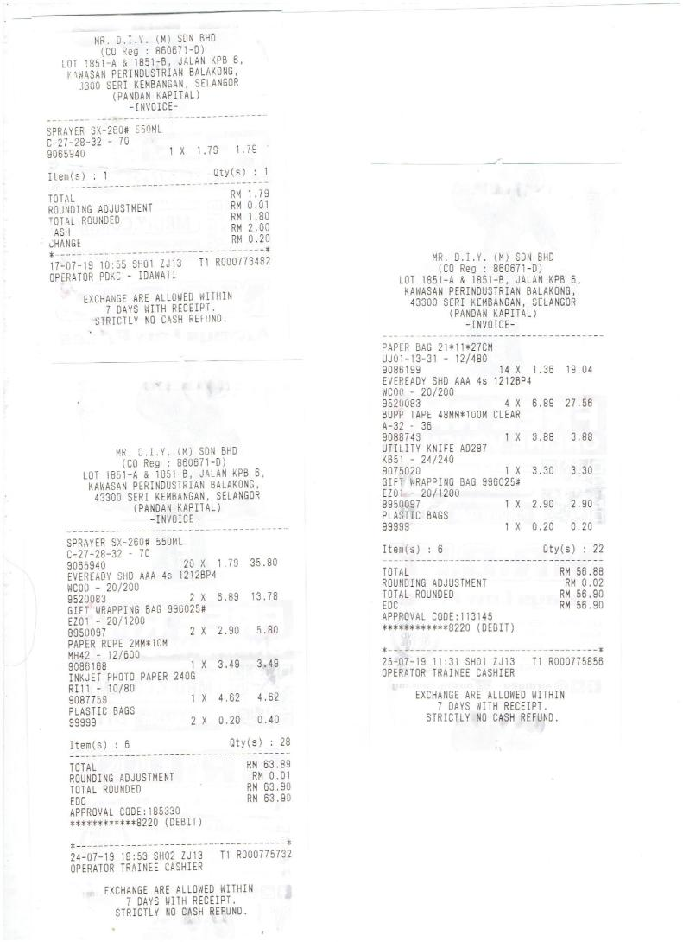

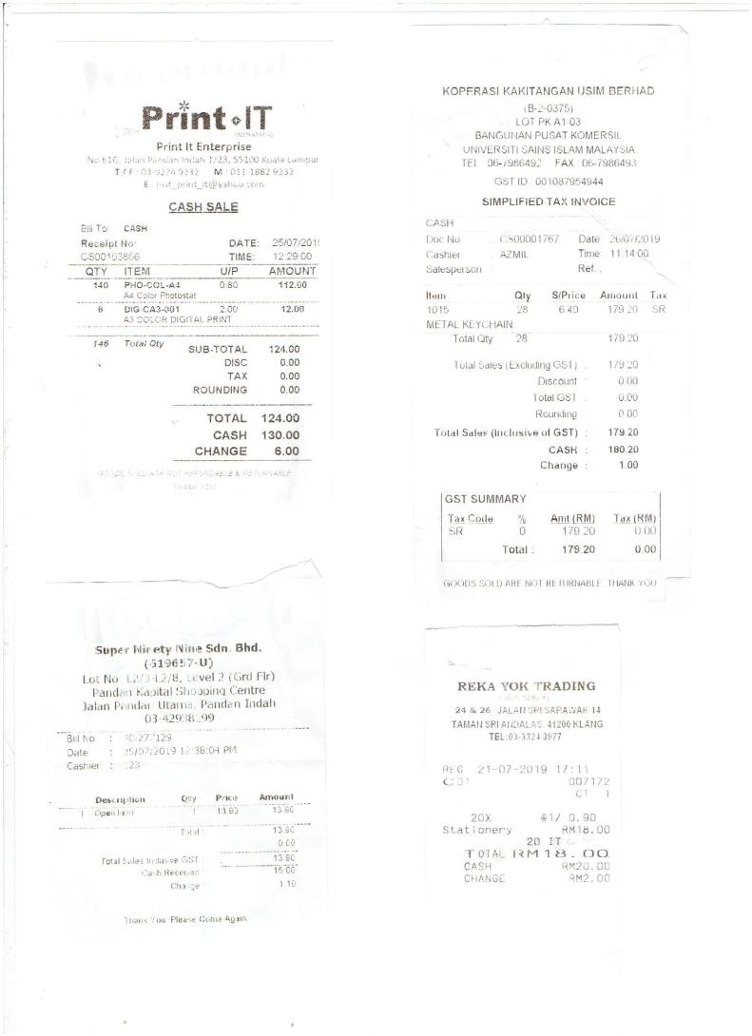

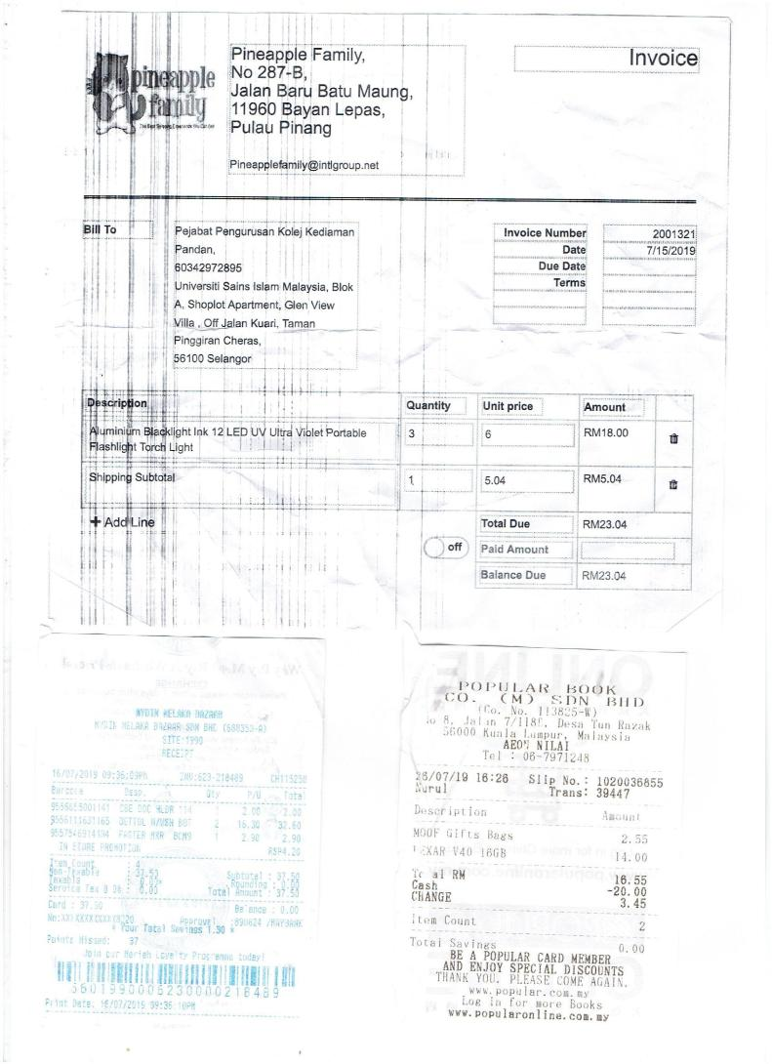

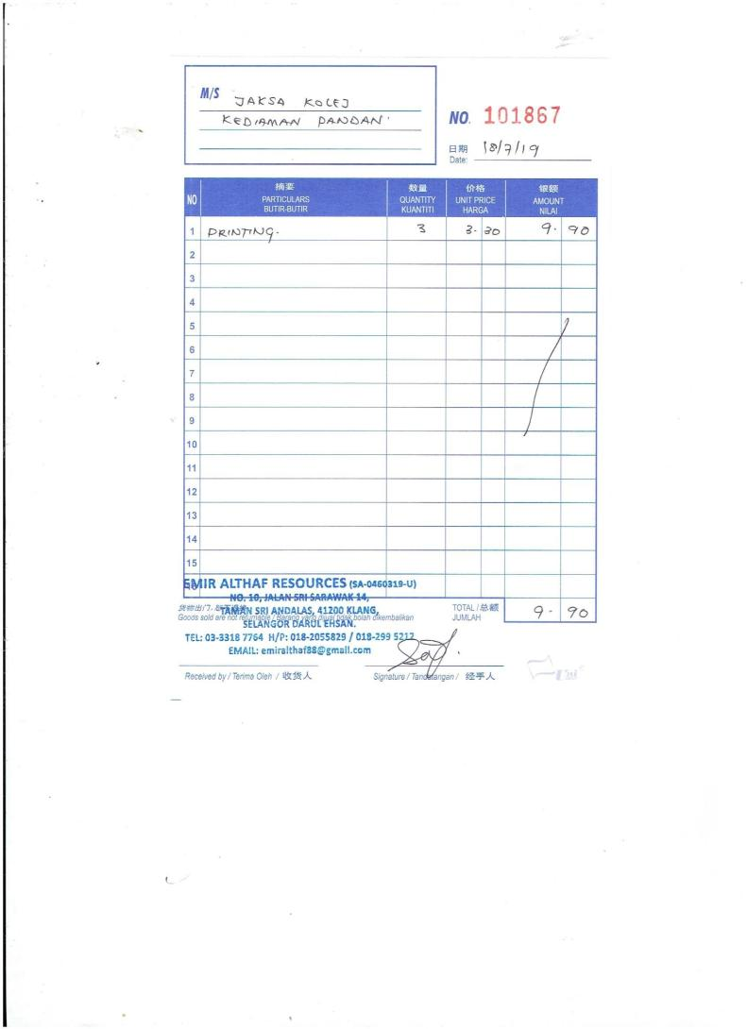

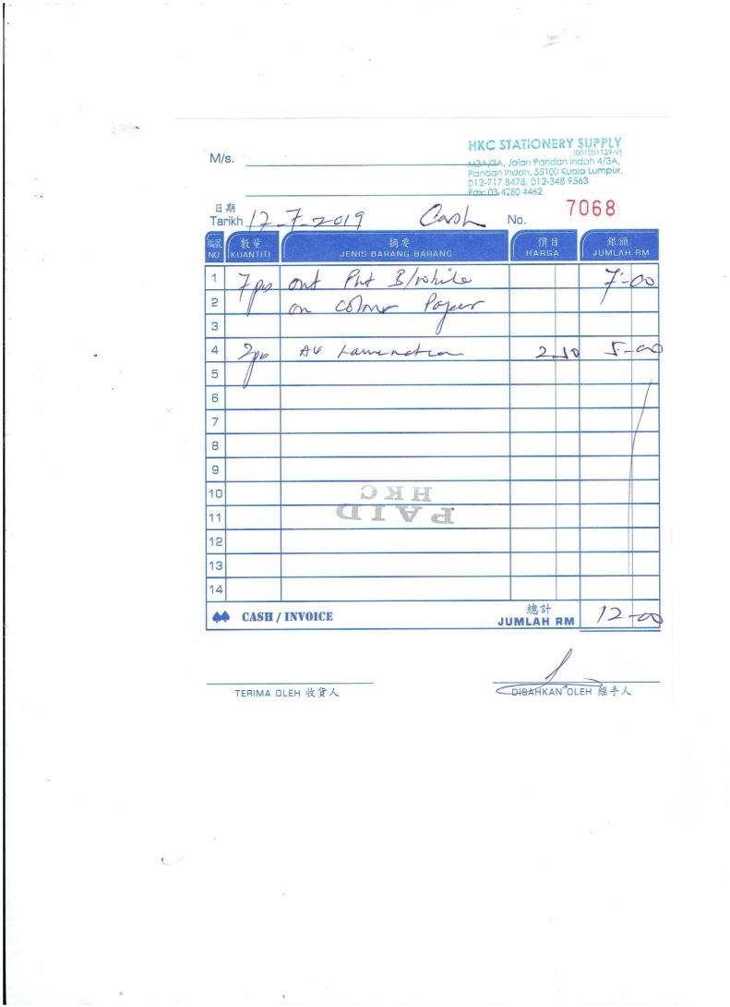

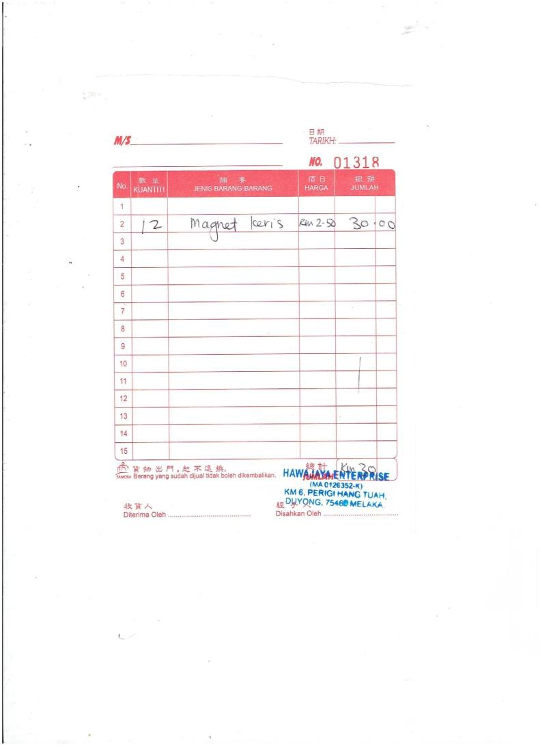

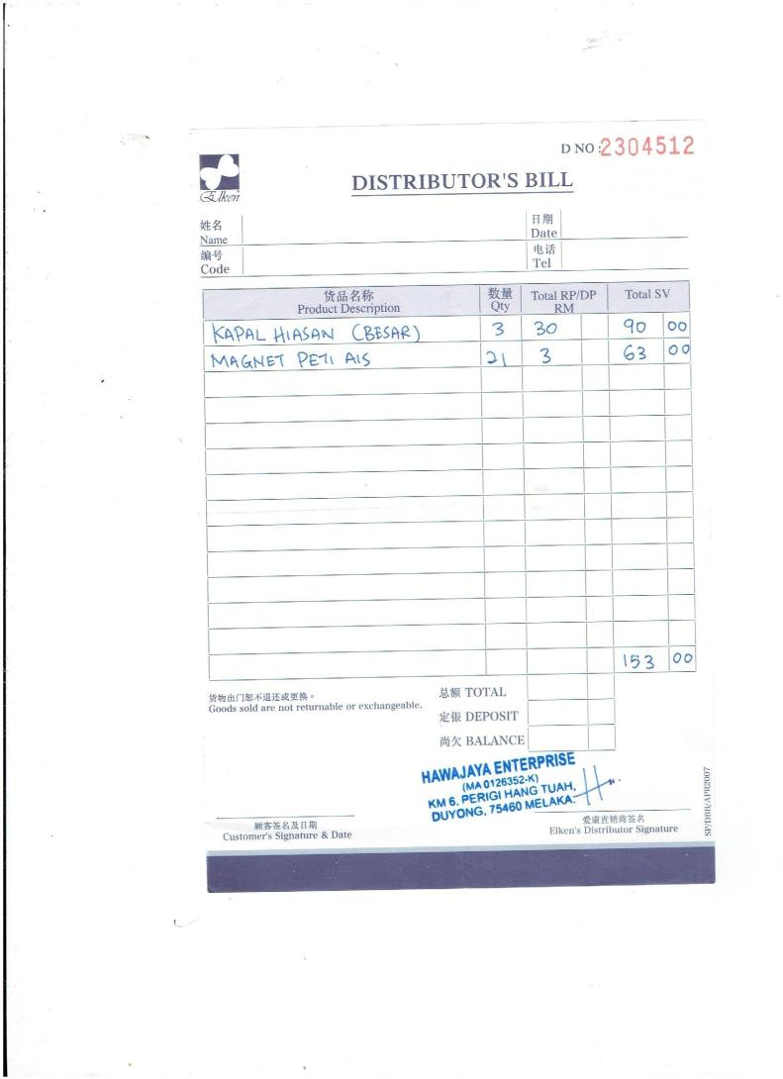

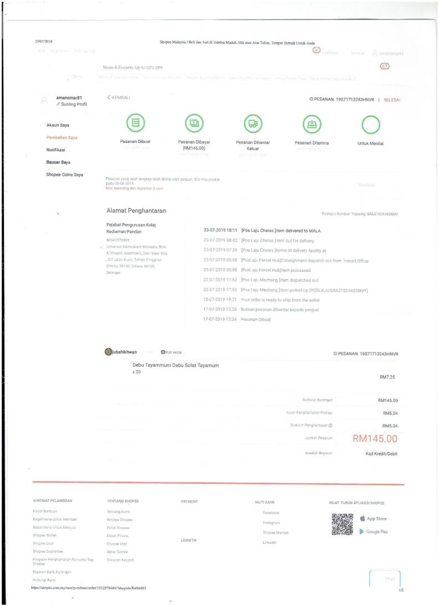

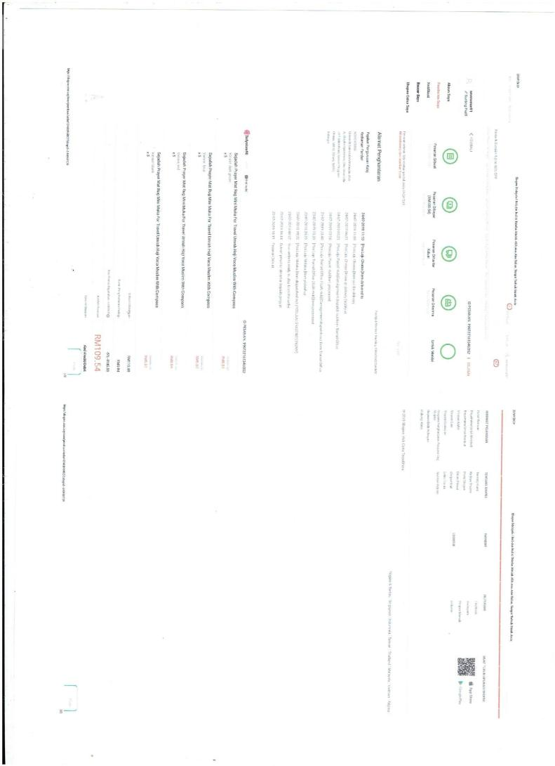

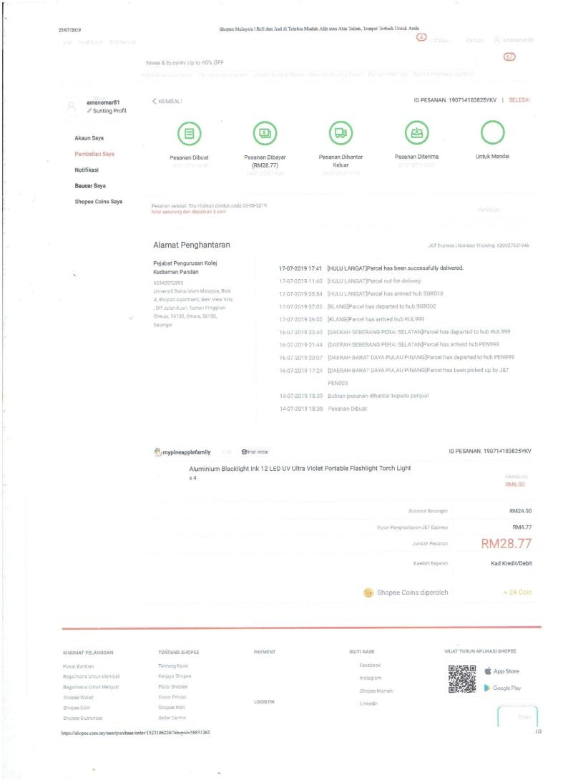

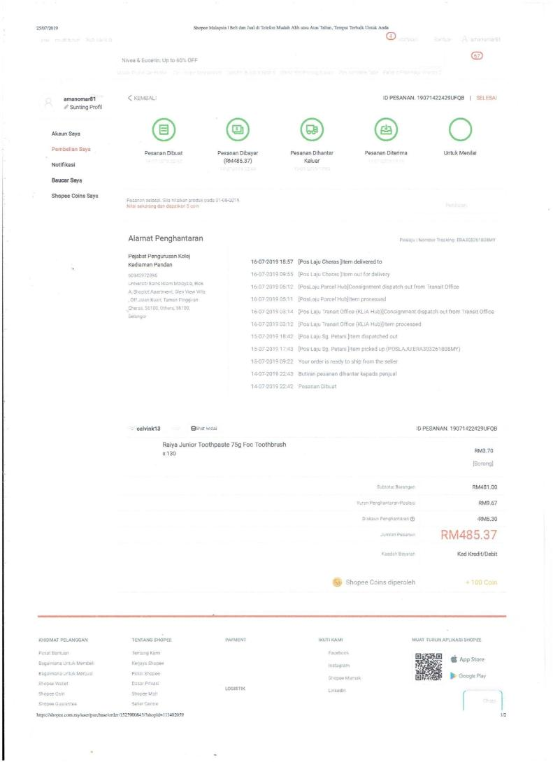

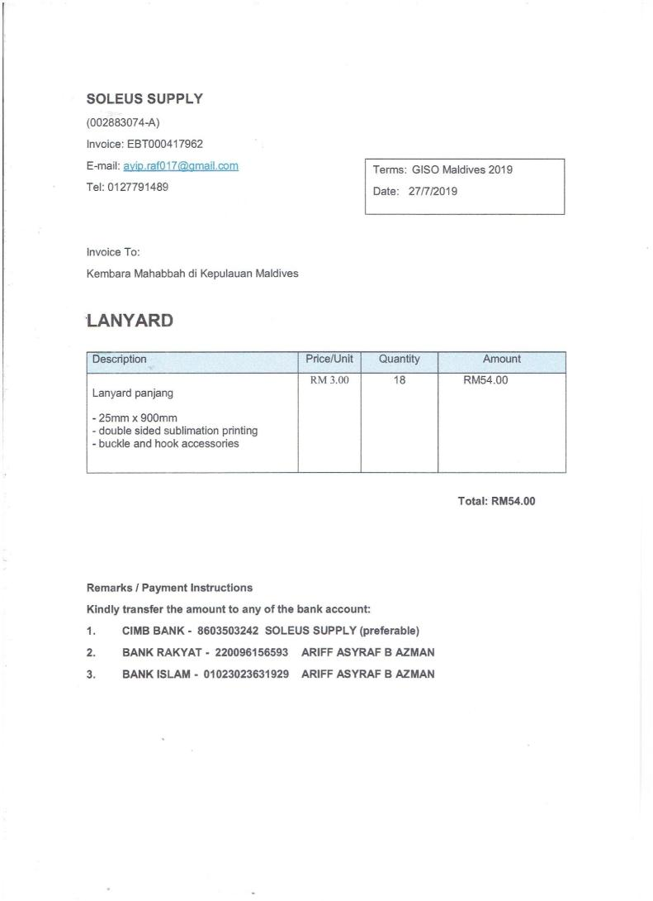

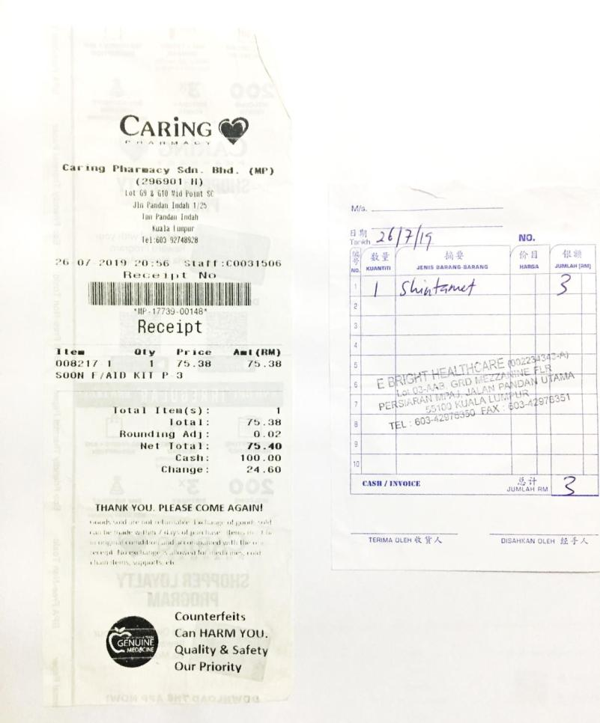

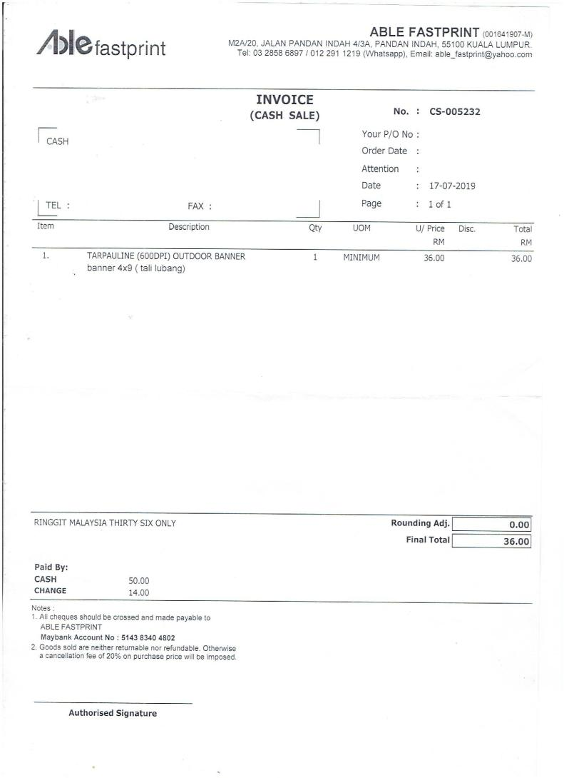

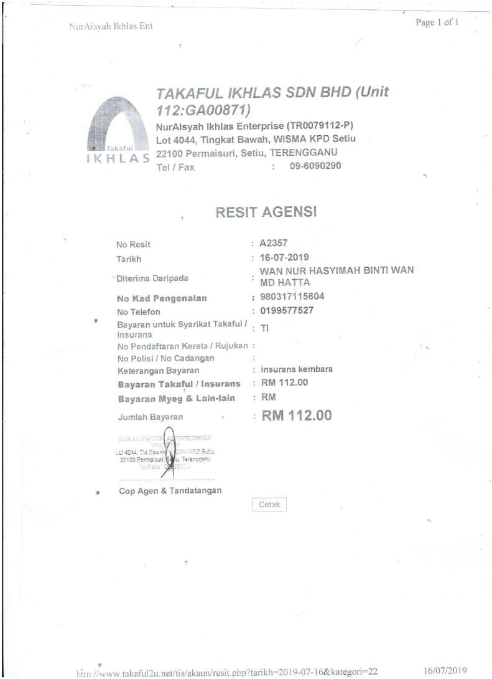

    - Resit Penginapan

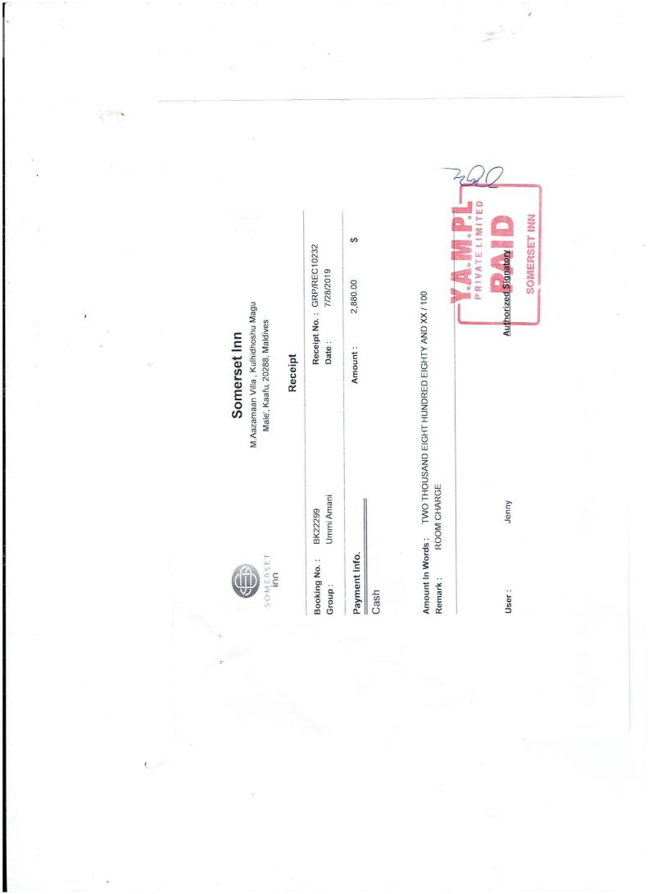

    - Resit Penerbangan
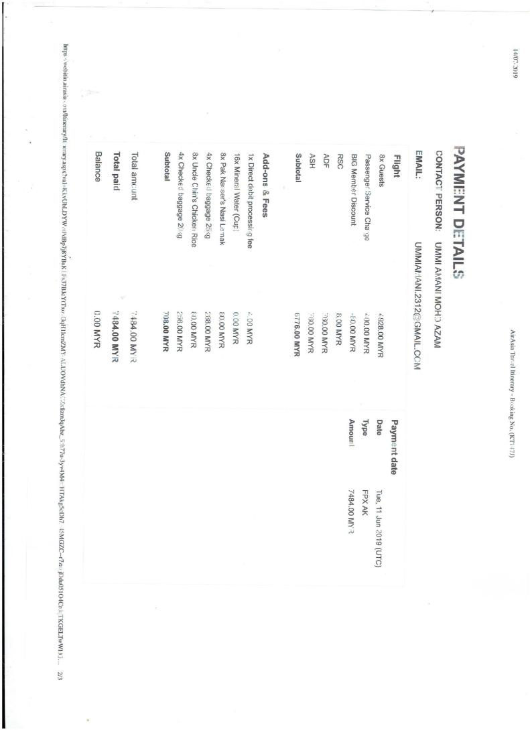

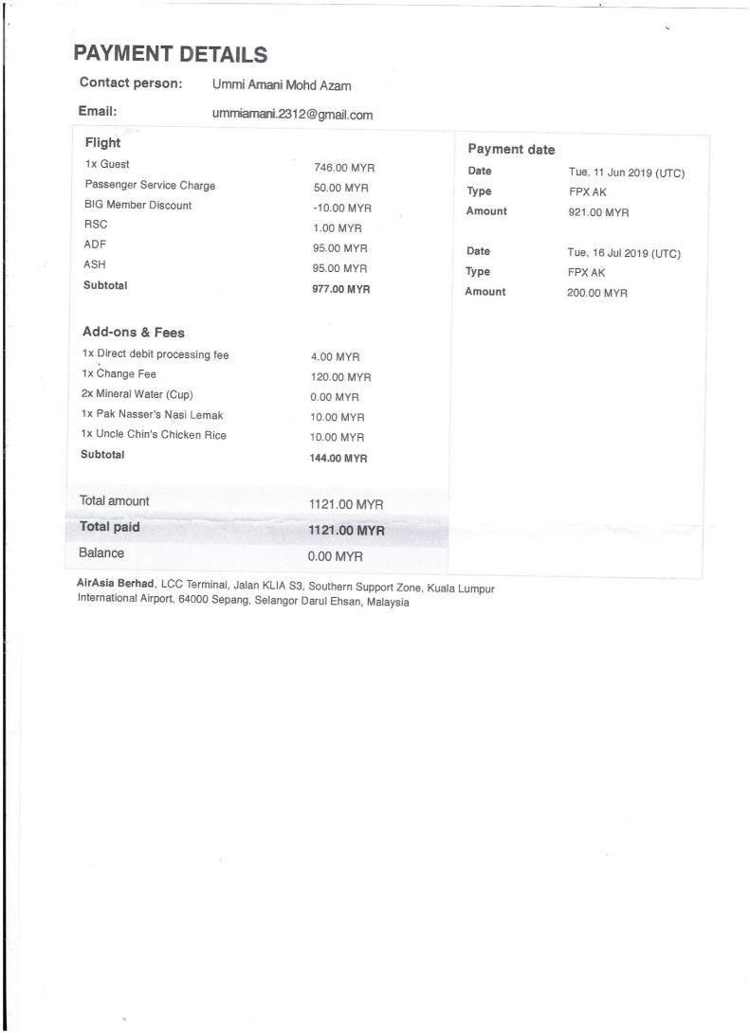

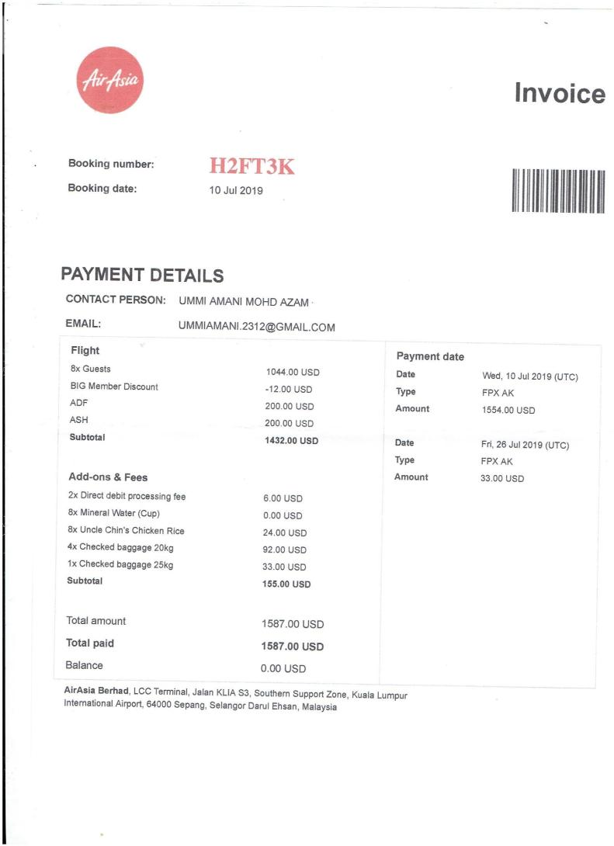

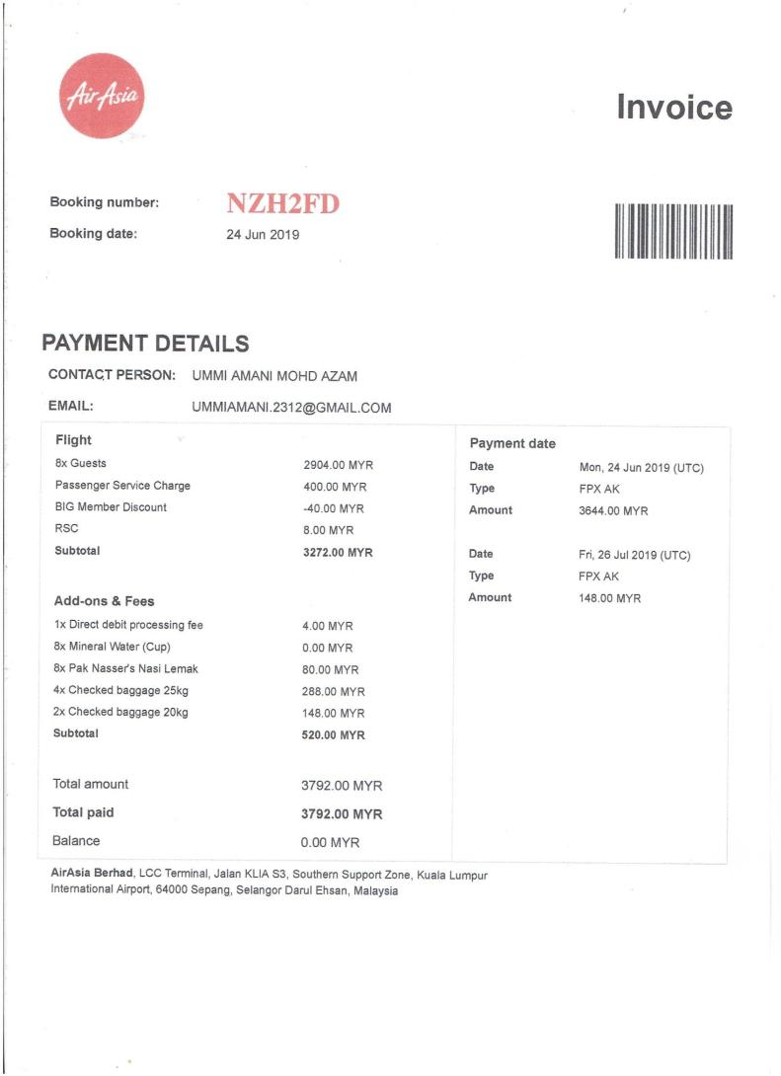

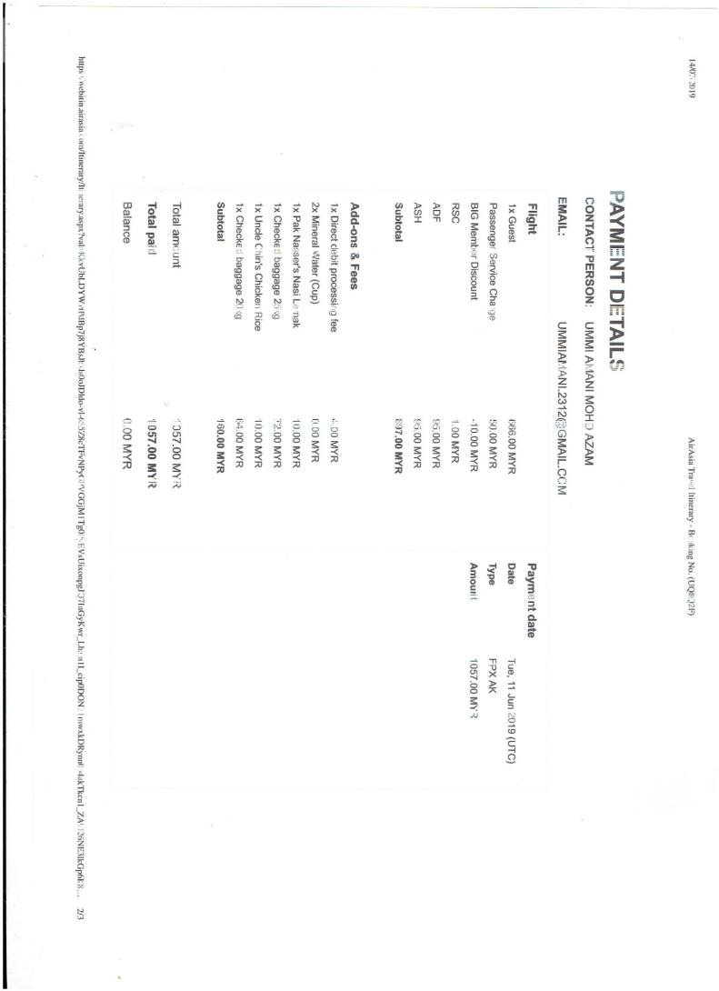

    - Resit Makanan

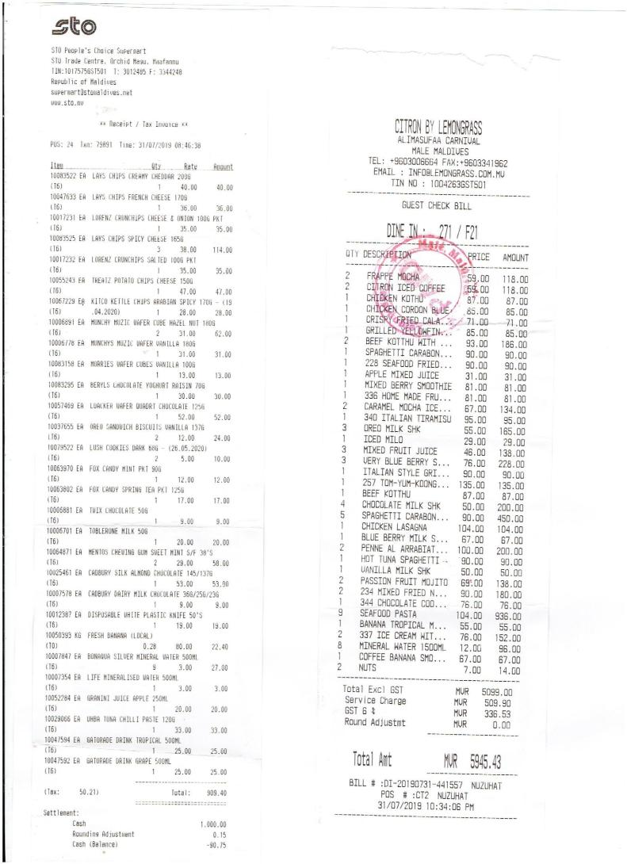

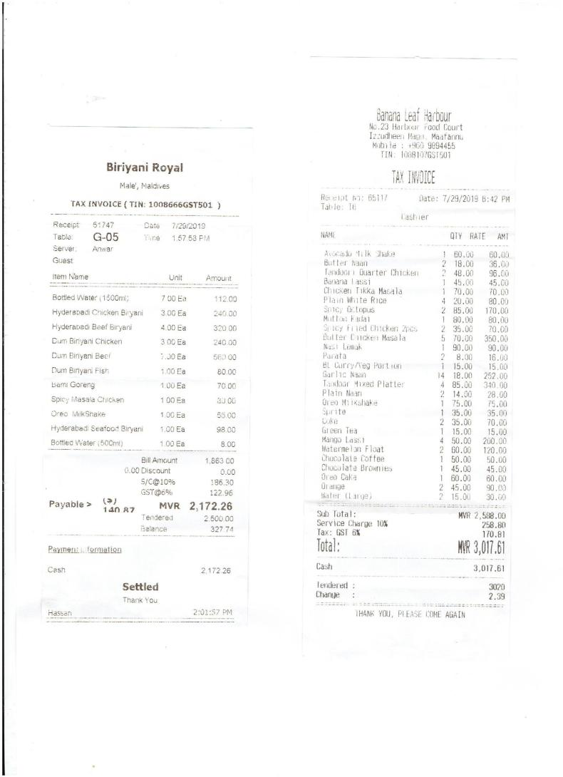

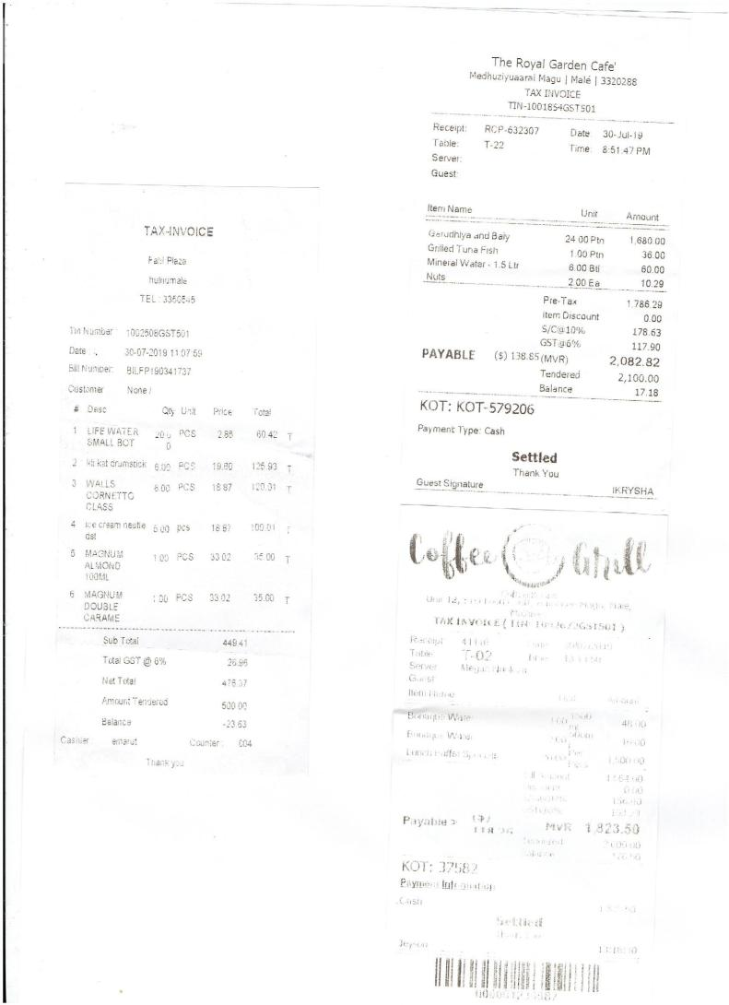

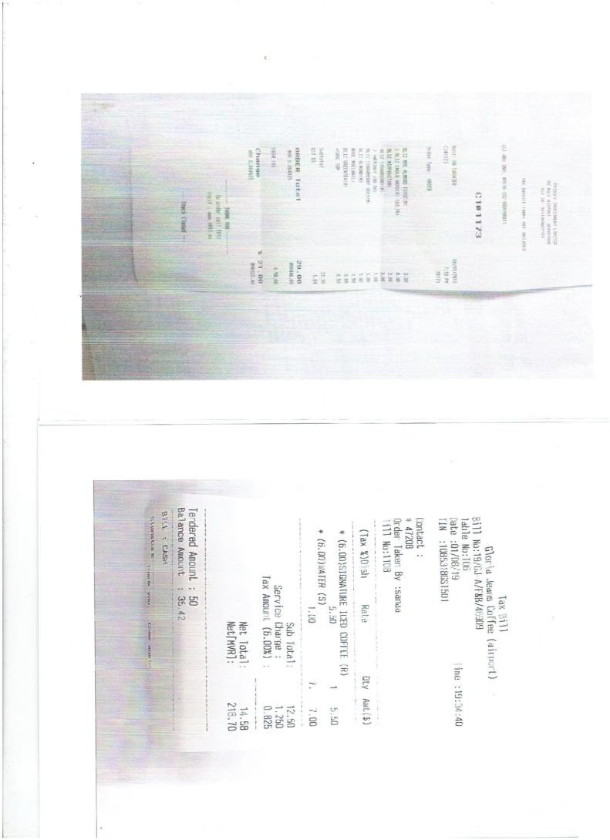

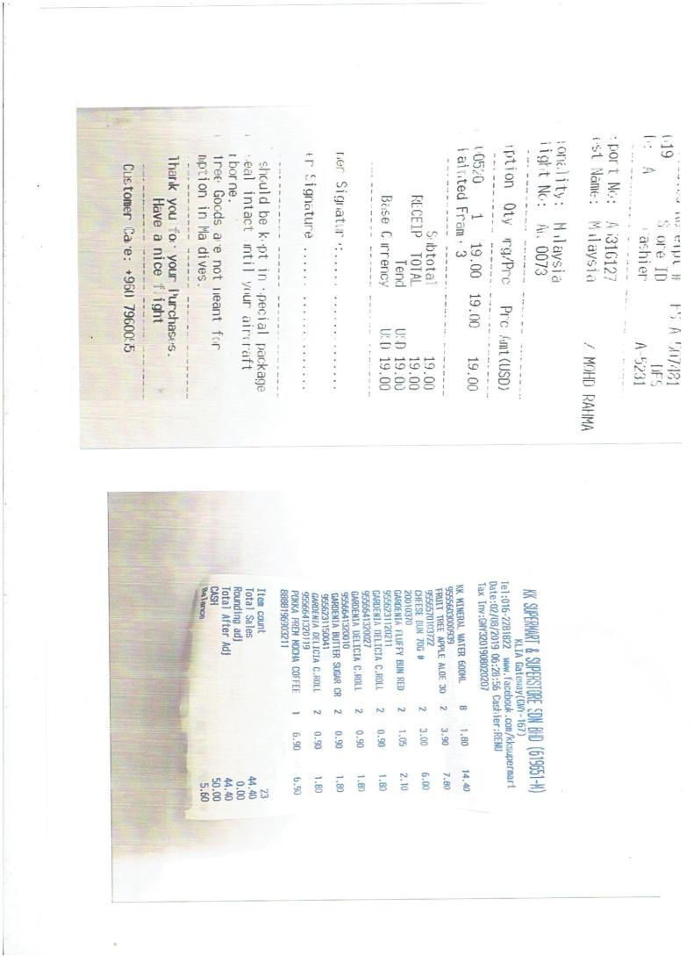

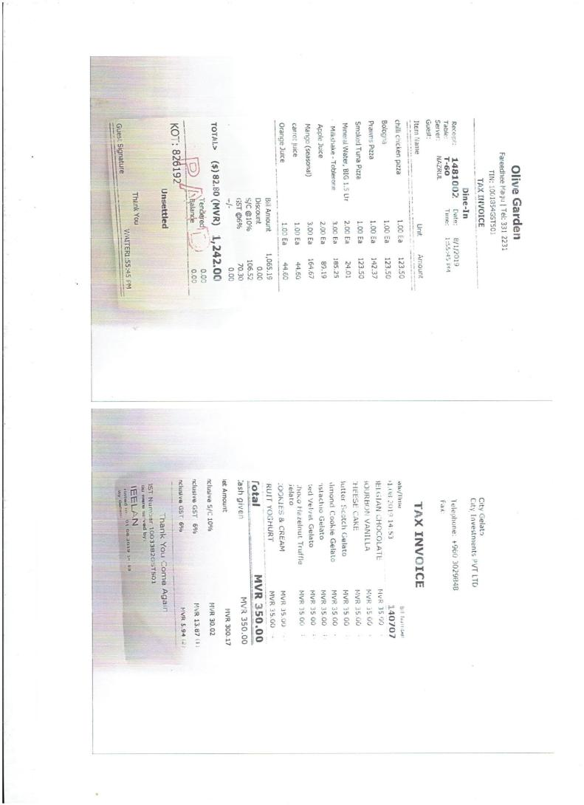

Laporan Impak

  - Impak kepada diri

Melalui program Pengembaraan USIM GISO 2019, Kembara Mahabbah ke Male, Maldives, kami sebagai mahasiswa dan mahasiswa mendapat banyak impak positif. Pertama, kami belajar bahawa mereka banyak berjalan kaki dan kurang mennggunakan pengangkutan lain. Hal ini menyedarkan dan melatih kami untuk mengamalkan 10, 00 langkah yang diajar oleh Kementerian Kesihatan Malaysia. Selain itu, peluang yang diberikan untuk mengetahui dan mendalami budaya mereka membuatkan kami teruja dan ingin memelihara budaya Malaysia untuk ditunjukkan kepada mereka.

  - Impak kepada Universiti

Melalui program seumpama ini, nama Universiti Sains Islam Malaysia dapat disebarkan dan dikenali oleh komuniti luar. Selain itu, moto USIM iaitu integrasi ilmu Naqli dan Aqli dapat diperkembang luas sehingga ke negara luar

  - Impak kepada Komuniti

Banyak pertukaran ilmu yang berjaya kami kongsikan untuk sama- sama membentuk komuniti yang lebih baik. Ilmu seperti rukhsah solat mampu membentuk umat Islam yang lebih memahami dan menjaga kepentingan ibadah.

4.0 RAKAMAN SOFTCOPY FOTO:

(Hanya foto aktiviti beserta ‘’caption’’ yang diperlukan)

(Sila Lekatkan CD atau DVD Disc di sini)

5.0 RAKAMAN SOFTCOPY VIDEO:

(Hanya Video aktiviti diperlukan)

(Sila Lekatkan CD atau DVD Disc di sini)

  - Senarai Aktiviti Tujuan GISO

 |  |  |  | KOMPONEN GISO
 |  |  |  | (Libatsama
 | BIL | TARIKH & TEMPOH (JAM) | TEMPAT | Masyarakat,  Kelestarian Alam, Pertukaran Ilmu, | TAJUK PROGRAM
 |  |  |  | Pertukaran Budaya)
 |  | 29 Julai 2019 | Faculty of Health and Science, Maldives National University |  | Sharing Session on how to balance academic and co- curricular
 | 1. | ( 5 jam ) |  | Pertukaran Ilmu
 |  | 8.00 pagi - 1.00
 |  | tengah hari
 |  | 29 Julai 2019
Program Berunsur Akademik | 2. | ( 2 jam ) 2.00 – 4.00  petang | Indra Gandhi Memorial Hospita | Pertukaran Ilmu | Rukhsah Ibadah
 | 3. | 30 Julai 2019  ( 1 jam 30 minit )  8.00 – 10.30 pagi | Ghaazee School | Pertukaran Ilmu | Explaination of Hand and Oral Hygiene
 |  | 30 Julai 2019
 | 4. | ( 2 jam 30 minit )  10.30 pagi – | Ghaazee School | Libatsama Masyarakat | Practical on Hand and Oral Hygiene
 |  | 12.00 tengah hari
 |  | 30 Julai 2019
 | 5. | ( 2 jam ) | Indra Gandhi  Memorial | Libatsama Masyarakat | Rukhsah Ibadat
 |  | 2.00 - 4.00 | Hospital
 |  | petang

 |  |  |  | KOMPONEN GISO
 |  |  |  | (Libatsama
 | BIL | TARIKH & TEMPOH (JAM) | TEMPAT | Masyarakat, Kelestarian Alam,  Pertukaran Ilmu, | TAJUK PROGRAM
 |  |  |  | Pertukaran Budaya)
 |  | 29 Julai 2019
 | 1. | ( 2 jam 30 minit ) | Villingili Island | Kelestarian Alam | “Beach Cleaning”
 |  | 4.30 petang –
 |  | 7.00 malam
Program Berunsur Libatsama Komuniti | 2. | 30 Julai 2019 ( 2 jam )  8.00 – 10.00 | Tuna Restaurant | Pertukaran Budaya | “Exploring Maldivian  Traditional Food’
 |  | malam
 |  | 31 Julai 2019
 | 3. | ( 2 jam )  8.30 – 10.30 | Citron by Lemongrass | Pertukaran Budaya | Cultural Night
 |  | malam
 |  | 1 Ogos 2019 | Central
 | 4. | ( 2 jam ) | Building of  Maldives | Pertukaran Budaya | Jaulah Mahabbah
 |  | 10.30 pagi – | National
 |  | 12.30 tengah hari | University

  - Gambar Aktiviti

Program Berunsurkan Akademik

    - Sharing Session on How To Balance Academic and Co-curricular
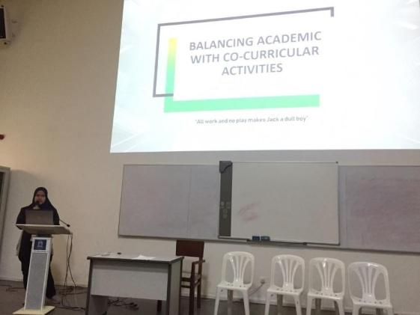

Perkongsian tentang cara mengimbangkan aktiviti ko-kurikular dengan pelajaran kepada para pelajar dan pensyarah School of Medicie, Maldives National University.

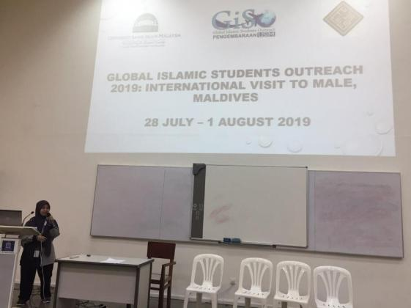
Pengenalan berkaitan Program GISO USIM kepada para pelajar dan pensyarah School of Medicine, Maldives National University.

Rukhsah Ibadah
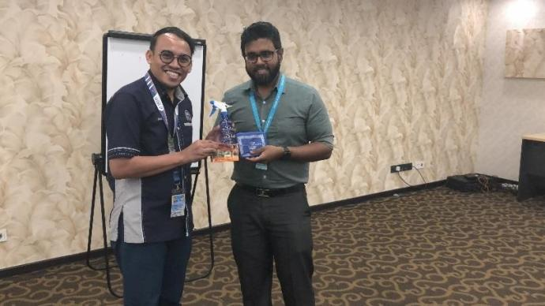
Penyampaian cenderahati berbentuk alatan untuk memudahkan mengambil wudhu’ dan tayammum sebagai kegunaan oleh para pesakit kepada wakil Indra Gandhi Memorial Hospital

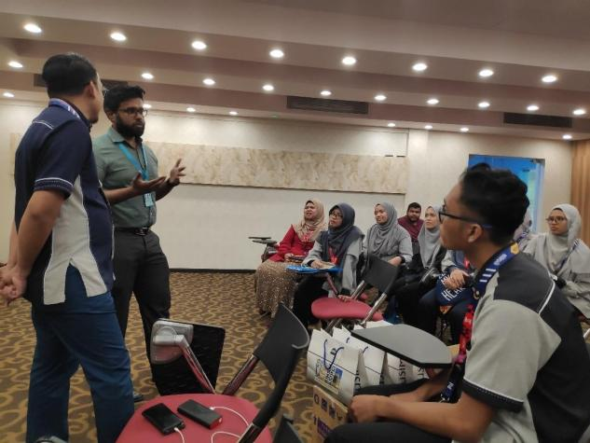
Perbincangan bersama wakil Indra Gandhi Memorial Hospital

    - Explaination on Hand and Oral Hygiene
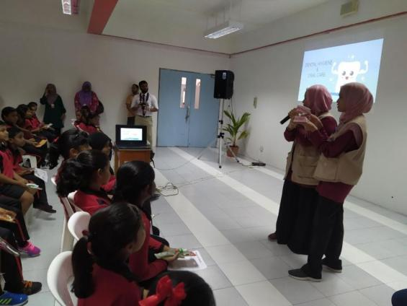

Demonstrasi menunjukkan langkah-langkah memberus gigi dengan betul dan berkesan
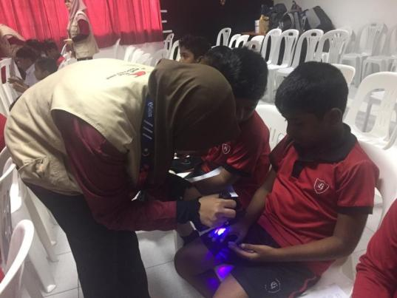

Sesi menunjukkan kuman-kuman yang terdapat di tangan dengan menggunakan cecair Glogerm dan lampu suluh Ultraviolet

    - Practical on Hand Hygiene
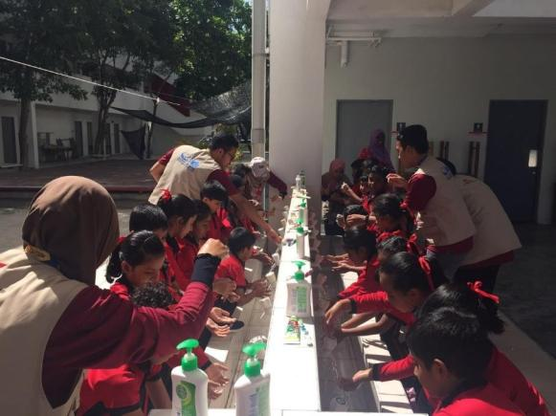

Sesi praktikal membasuh tangan dengan teknik yang betul

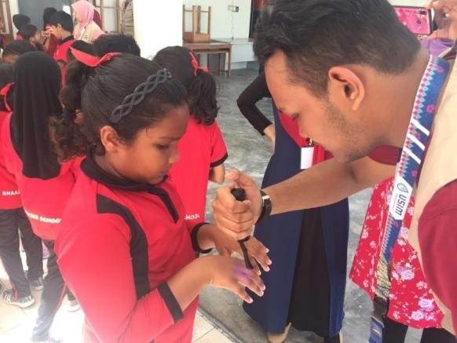

Pemeriksaan kuman yang terdapat di tangan dengan menggunakan sinar UV

Rukhsah Ibadat
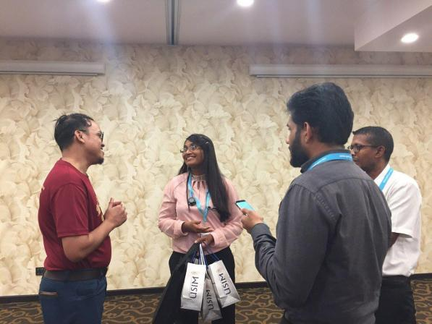

Perbincangan antara Dr. Rahman dengan wakil-wakil doktor di Indra Gandhi Memorial Hospital
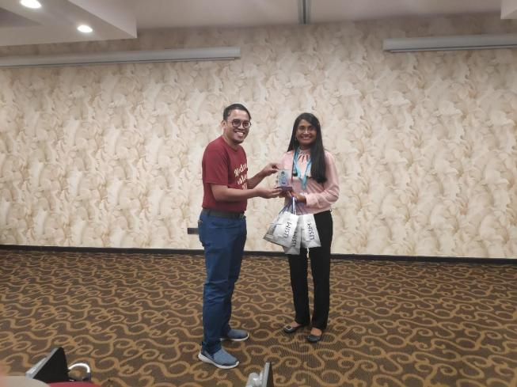
Sesi pentampaian cenderamata kepada wakil Indra Gandhi Memorial Hospital

Program berunsurkan Libatsama Komuniti

    - Beach Cleaning
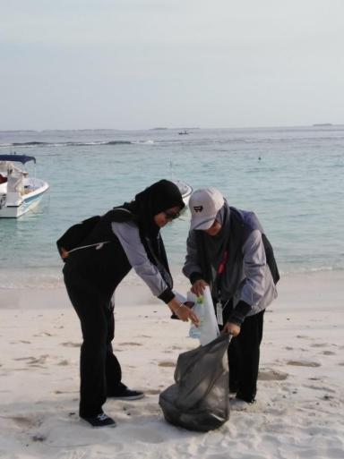

Pengutipan sampah sebagai langkah membersihkan pantai di Pulau Villingili
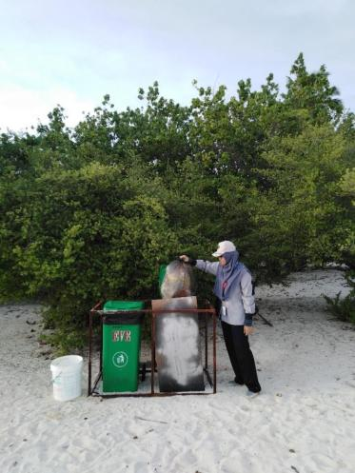

Pembuangan sampah yang tela dikutip ke dalam tong sampah sebagai salah satu langkah untuk menjaga kebersihan pantai di Pulau Villingili

Exploring Maldivian Traditional Food
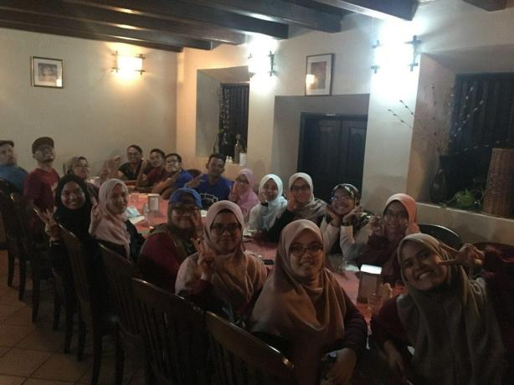
Para Peserta bergambar di Tuna Restaurant yang menyajikan hidangan tradisional Maldives

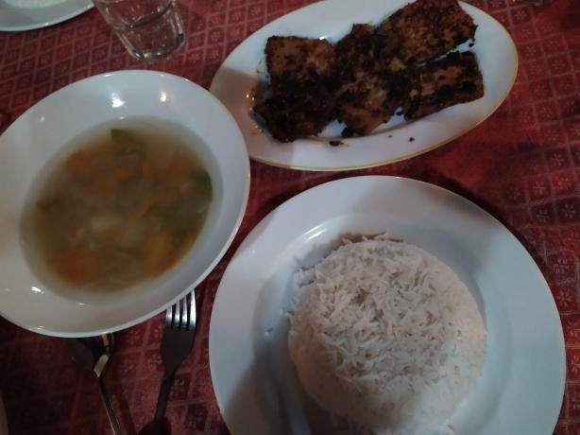
Antara hidangan tradisional Maldives yang terdiri daripada nasi putih, ikan tuna bakar dan sup tuna yang pedas.

Cultural Night
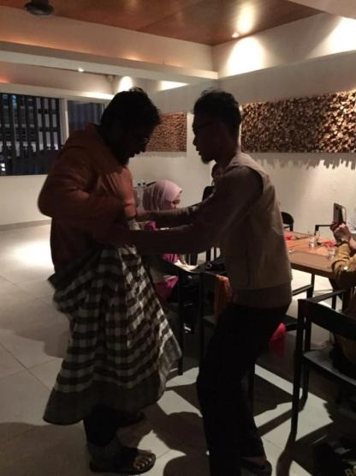
Proses menunjukkan cara-cara memakai samping kepada salah seorang pelajar Maldives National University.

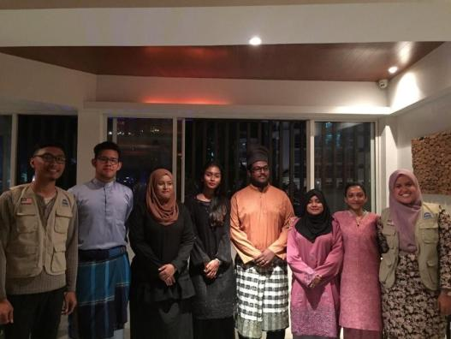
Sebahagian Pelajar Maldives National University yang mengenakan pakaian tradisional Melayu iaitu Baju Melayu dan Baju Kurung.

Jaulah Mahabbah
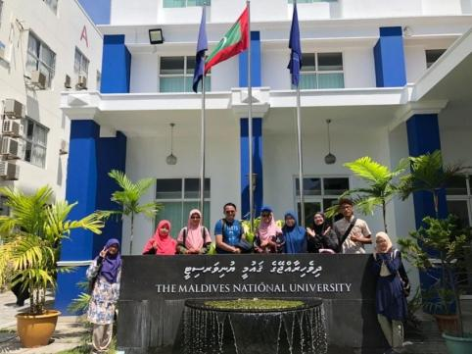

Para peserta GISO bergambar dihadapan bangunan Maldives National University

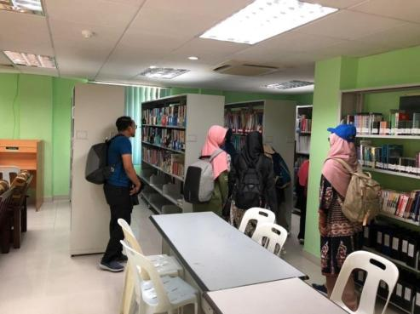

Lawatan ke perpustakaan Maldives National University

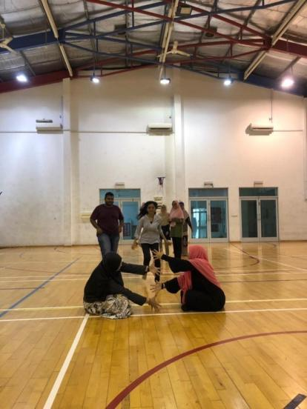

Pelajar Maldives National University bermain salah satu permainan tradisional rakyat Malaysia

7.0 Senarai Nama Pengembara

BIL. | NAMA | JAWATAN | NO. MATRIK | NO TELEFON
1. | DR. MOHD RAHMAN BIN OMAR | PEGAWAI PENGIRING | FPSK | 016-7704707
2. | DR.SYATIRAH NAJMI BINTI ABDULLAH | PEGAWAI PENGIRING | FPG | 018-2134147
3. | MUHAMMAD WARAS BIN SAMSON | PENGARAH | 1170632 | 017-7892300
4. | WAN NUR HASYIMAH BINTI WAN MD HATTA | TIMB. PENGARAH | 1170688 | 019-9577527
5. | NOORSUWAIDAH BINTI MOHD ZIN | SETIAUSAHA I | 1170645 | 011-12142310
6. | FATIN ADIBA BINTI AMRAN | SETIAUSAHA II | 1170089 | 011-52201082
7. | WAN NURUL MUNIRAH BINTI WAN MOHD GHAZALI | BENDAHARI I | 1160687 | 013-2791410
8. | NATASHA ALIYA BINTI SAHRIL AFENDI | BENDAHARI II | 1160673 | 011-10364196
9. | NUR RAIHANI BINTI ABIDIN | UNIT PROTOKOL DAN PENGISIAN | 1170629 | 019-7405850
10. | SITI HUMAIRA BINTI SAIDIN | UNIT PROTOKOL DAN PENGISIAN | 1170630 | 019-5588277
11. | AMIRUL AMEER BIN MD HARIS | UNIT PROTOKOL DAN PENGISIAN | 1170633 | 011-11747090
12. | MARYAM BINTI AHMAD LUFTI | UNIT PROTOKOL DAN PENGISIAN | 1170628 | 013-6717088
13. | ARIFF ASYRAF BIN AZMAN | UNIT MAKANAN DAN PENGINAPAN | 1160615 | 012-7791489
14. | NABIHA BINTI NORYAZID | UNIT MAKANAN DAN PENGINAPAN | 1170085 | 010-8034221
15. | AHMAD AFIQ ZAKWAN BIN ZULKEFLI | UNIT TAJAAN DAN PUBLISITI | 1170661 | 011-13068321
16. | MUHAMMAD IRFAN ABRAR BIN ZAIDI | UNIT TAJAAN DAN PUBLISITI | 1170664 | 016-6400306
17. | UMMI AMANI BINTI MOHD AZAM | UNIT PENGANGKUTAN DAN PERHUBUNGAN | 1170639 | 019-6451537
18. | NUR ADILAH BINTI ZAINAL | UNIT PENGANGKUTAN DAN PERHUBUNGAN | 1170626 | 013-3848698

